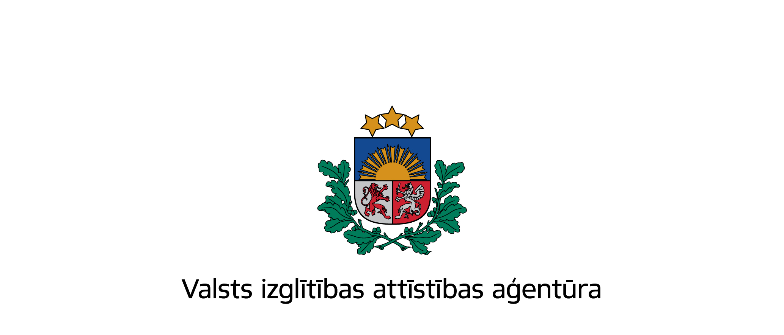

Informatīvais seminārs

Par projektu iesniegšanas un īstenošanas iespējām Eiropas Savienības programma izglītības, mācību, jaunatnes un sporta jomā 2014.-2020. gadam Erasmus+ 2015. gada konkursa ietvaros

2015. gada 8. janvāris
Rēzeknes novada pašvaldība, Atbrīvošanas aleja 95A, Rēzekne

Darba kārtība

9:30 – 10:00 Dalībnieku reģistrācija un kafija

10:00 – 10:15 Vispārēja informācija par Erasmus+
VIAA ES Izglītības programmu departamenta direktore Ennata Kivriņa

10:15 – 11:15 KA1 - Mācību mobilitātes skolu izglītības, profesionālās izglītības un pieaugušo izglītības sektorā Erasmus+ ietvaros
VIAA ES Izglītības programmu departamenta Skolu izglītības projektu nodaļas vecākā programmas speciāliste Zane Gailīte

11:15 – 11:25 Pārtraukums

11:25 – 12:25 KA2 - stratēģiskās partnerības Erasmus+ ietvaros skolu, profesionālās, 2augstākās un pieaugušo izglītības sektoros
VIAA ES Izglītības programmu departamenta Augstākās izglītības projektu nodaļas vecākā programmas speciāliste Līvija Mačtama

12:25 – 12:40 Izglītības iestāžu reģistrācija dalībai Erasmus+ programmā
VIAA ES Izglītības programmu departamenta Skolu izglītības projektu nodaļas vecākā programmas speciāliste Zane Gailīte

12:40 – 13:00 – Jautājumi un atbildes

